MOTOSAPA CU MOTOR PE BENZINA

MODEL T 600 RFA – MARCA BENZA

MOTOSAPA CU MOTOR PE BENZINA |  | MODEL T 600 RFA  Marca BENZA
Mecanismul de sapare
Latime de lucru (max.) |  | 600 mm
Transmisie |  | cu lant
Transmisia este protejata de scut de otel |  | da
Garantie la transmisie si sasiu |  | 3 ani
Cutie de viteze |  | da
Viteze spre inainte |  | 2
Viteze spre inapoi |  | 1
Motorizare
Model motor |  | SUBARU-Robin EX 17
Clasa motor |  | industrial
Tip motor |  | Benzina, 1cilindru, 4 timpi
Putere | CP | 6.0
Capacitate cilindrica | cm³ | 169
Turatie nominala | rpm | 3000
Rezervor de combustibil | Litri | 3.6
Sistem de pornire | demaror | manual
Consum min-max (functie de incarcare) | litri/h | 0.6 – 1.3
Greutate | Kg | 64
Nivel de zgomot la 7 m | dbA | 100
Dotari standard:
Filtru de aer umed | Cu ulei | 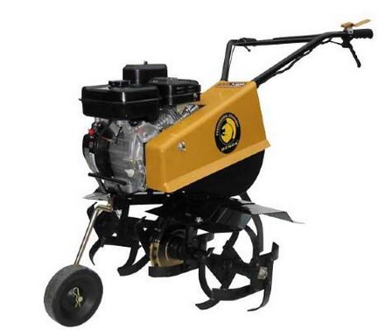
Ghidaj pentru deplasare liniara | Da
Brat cu roata pentru transport | Da
Sistem metalic de ghidare cu 2 brate | Da

Garantie: - 24 luni de la punere in functiune pentru motor
- 36 luni de la punere in functiune pentru sasiu si transmisie
- Postgarantie si piese de schimb 10 ani de la livrarea si punerea in functiune.

Documente: - echipamentul va fi însoţit de factura fiscala, aviz de insotire a marfii, documentaţie completă în limba română, certificate ISO 9001, ISO 14001, declaratie de conformitate, certificat de garantie.

